

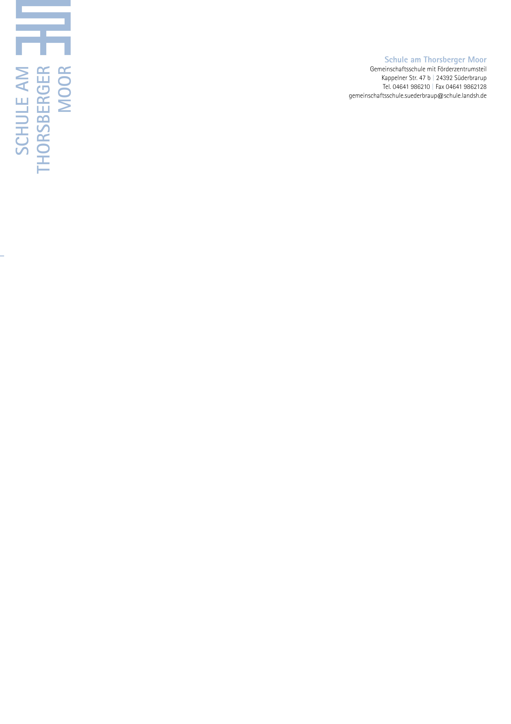

**Amt Süderbrarup - Jugendpflege**

Königstraße 5 (am Marktplatz)

24392 Süderbrarup

Telefon: 04641/78-0

Telefax: 04641/78-33

Ansprechpartner/in:

Janina Frehse, Malte Möller

E-Mail:

Schulsozialarbeit@amt-suederbrarup.de

Durchwahl: 04641/9862121

Süderbrarup, 22.04.2020

Liebe Eltern und Erziehungsberechtigte,

Wie geht es Ihnen?

Wie kommen Sie als Familie mit dieser Ausnahmesituation zurecht?

Was denken Ihre Kinder über das Virus?

Viele Fragen deren Antwort ich gerne von Ihnen erfahren würde. Was kann ich für Sie, für Ihre Familie, für Ihr Kind tun?

Sie haben die Möglichkeit Ihre Sorgen und Anliegen mit uns zu teilen, indem Sie uns telefonisch oder per E-Mail zu benachrichtigen.

Wir sind täglich von 7.30-12 Uhr unter der Telefonnummer 04641-9862121 und der Email-Adresse [schulsozialarbeit@amt-suederbrarup.de](mailto:schulsozialarbeit@amt-suederbrarup.de) zu erreichen.

Viele Familien haben bisher die Erfahrung gemacht, dass ein Spaziergang, eine Fahrradtour etc. das emotionale Befinden aller Familienmitglieder positiv beeinflusst. Es tut allen gut sich in der Natur aufzuhalten und sich mal austoben zu können, zusätzlich stärkt es das Immunsystem.

Bitte nutzen Sie die Gelegenheit, dass wir dort wohnen, wo andere sonst Urlaub machen.

Es ist absolut erlaubt die Natur als riesengroßen Spielplatz zu nutzen. (Kinderspielplätze sind natürlich weiterhin geschlossen und tabu).

Herzliche Grüße

Ihre Schulsozialarbeit

Malte Möller und Janina Frehse